**بسمه تعالی**

**عنوان گزارش:**

**استفاده از معماری شبکه‌های عصبی تنسوری بازگشتی در پیش‌بینی سری‌های زمانی**

**حمید محمودآبادی;محمدرضا نجفی**

**دانشگاه شریف**

**آبان 1397**

مقدمه

پیش‌بینی[1] سری‌های زمانی[2]، فرآیند برآورد موقعیت‌های ناشناخته‌ در آینده‌ی یک روند است. پیش‌بینی سری‌های زمانی می‌تواند با استفاده از تجربیات گذشته انجام شود و ابزار بسیار قدرتمندی است که توسط آن می‌توان برای موقعیت‌های غیر معمول، مانند افزایش غیر معمول تقاضا در مباحث اقتصادی، خود را آماده نمود (1).

روش‌های پیش‌بینی سری‌های زمانی

در انجام پیش‌بینی‌ها، میزان دقت[3] از اهمیت بسیار بالایی برخوردار است چرا که پیش‌بینی ناصحیح نه تنها باعث می‌شود سازمان یا افراد درگیر در آن فرآیند برای موقعیت ناصحیح آماده شوند، بلکه امکان دارد خسارات و هزینه‌هایی نیز در پی داشته باشد. به‌ همین دلیل روش‌های متعددی جهت پیش‌بینی پیشنهاد و به کار گرفته شده است. اصولا روش‌های پیش‌بینی‌ به دو دسته عمده زیر تقسیم‌بندی می‌شوند (2):

1. روش‌های ریاضیاتی
2. روش‌های آماری

در روش‌های آماری، پارامترهای مدل پیش‌بینی، به صورت «احتمالی» برآورد می‌شوند، در حالیکه در روش‌های ریاضیاتی، پارامترهای مدل به صورت «قطعی» برآورد می‌گردند. طبیعی است که روش آماری از قابلیت بیش‌تری برخوردار است. زیرا با تغییر دقّت پیش‌بینی، پارامترهای مدل نیز متناسب با آن تغییر می‌کند. چنین اهمیّتی باعث شده تا تحقیقات در زمینه‌ی مدل‌ها و تکنیک‌های پیش‌بینی در چند دهه‌ی اخیر، با شتاب بیش‌تری مواجه شوند. پیش‌بینی در شاخه‌های مختلف علوم از قبیل زنجیره‌ی تأمین، برنامه‌ریزی حمل و نقل، پیش‌بینی در اقتصاد، مخابرات، تولید، پیش‌بینی هوا و شرایط جوّی، زمین‌لرزه، کارایی بازیگران و تیم‌های ورزشی کاربرد دارد. مسائلی که پیش‌بینی در آنها مطرح می‌شود، دو گروه می‌باشند (3):

1. مسائلی که پیش‌بینی با هدف طبقه‌بندی ورودی‌ها و تعیین اینکه هر ورودی متعلق به چه طبقه‌ای است انجام می‌شود. خروجی در اینجا یک متغیر اسمی است.
2. مسائلی که با تخمین یا رگرسیون پیشگویی یک متغیر پیوسته مثل تعیین قیمت روز بعد سهام، انجام می‌پذیرد. در اینجا خروجی متغیر عددی می‌باشد.

در ادامه در بخش هدف پژوهش، به‌صورت خلاصه به هدف از انجام این پژوهش اشاره می‌شود. سپس پیشینه‌ی کاربرد شبکه‌های عصبی در در پیش‌بینی سری‌های زمانی مورد بررسی قرار خواهد گرفت. در بخش معرفی شبکه‌های عصبی تنسوری بازگشتی به بررسی و معرفی ایده‌ی این نوع از شبکه‌ها پرداخته خواهد شد و در نهایت مجموعه داده‌ای که جهت به‌کار بردن در این نوع شبکه‌ها در نظر گرفته شده است معرفی خواهد شد.

هدف پژوهش

هدف از انجام این پژوهش، پیش‌بینی یک سری‌زمانی با داده‌های به‌دست آمده از بازار بورس آمریکا توسط شبکه‌های عصبی تنسوری بازگشتی می‌باشد. این شبکه‌ها در سال 2013 جهت طبقه‌بندی متن به‌کار گرفته شدند و میزان دقت 85.4 را در انجام این کار به‌دست آوردند (4).

پیشینه‌ی پژوهش

معرفی شبکه‌های عصبی تنسوری بازگشتی

شبکه‌های عصبی تنسوری بازگشتی[4]، اولین بار توسط ساکر و همکارانش در (4) معرفی شد و جهت افزایش دقت در طبقه‌بندی[5] تحلیل تمایل[6]، به‌کار گرفته شد.. در این نوع شبکه‌*‌‌ها،* ابتدا داده‌های مورد استفاده (توضیحات متنی کاربران نسبت به یک کالا، فیلم یا یک سیاست اتخاذ شده در یک دولت)، توسط ابزار Parser که توسط Klein و همکارانش در (5) پیشتر معرفی شده بود، به ساختار درختی دودویی تبدیل شد. یک نمونه عبارت که به صورت درختی تبدیل شده است را می‌توانید در شکل 1 مشاهده کنید.

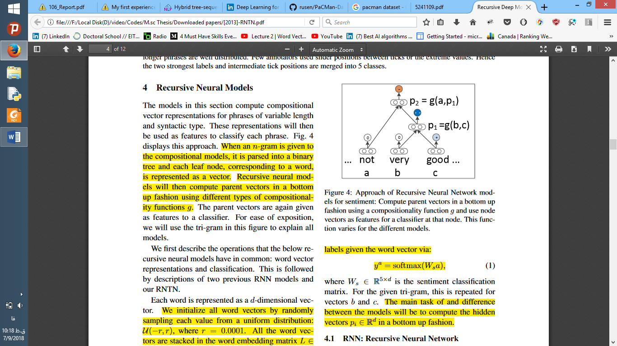

شکل 1 درخت باینری یک عبارت سه کلمه‌ای[7]

سپس کلمات، عبارات و جملات به‌دست آمده با استفاده از ابزار Mechanical Amazon Turk برچسب‌زنی شدند. در گام بعد هر دو فرزند توسط فرمول 1 با یکدیگر ترکیب شدند.

|  |  |
| --- | --- |
| فرمول 1 |  |

که b و c نشان دهنده‌ی بردار بازنمایی یک کلمه، W یک ماتریس وزن در فضای d×d و V یک تنسور در فضای 2 d×d×d می‌باشد.

این روش توانست میزان دقت طبقه‌بندی تمایل کاربران را از 82.4 به 85.4 افزایش دهد.

معرفی مجموعه‌ داده‌ها

مجموعه داده‌ی مد نظر جهت استفاده، از شاخص بازار بورس آمریکا جمع آوری شده است. این مجموعه داده از ژانویه سال 2000 تا سمپتامبر سال 2018 را پوشش می‌دهد. به ازای هر روز معاملاتی یک رکورد وجود دارد و هر رکورد دارای اطلاعات بیشترین میزان شاخص، کمترین میزان شاخص، مقدار شاخص در هنگام باز شدن بازار، مقدار شاخص هنگام بسته شدن بازار میزان حجم معامله در آن روز می‌باشد. در شکل 2 می‌توانید نمایی کلی از این سری‌زمانی را مشاهده کنید.

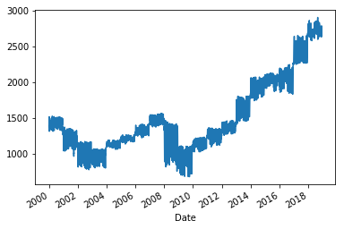

شکل 2 نمای کلی از مجموعه داده‌ی مورد استفاده

# منابع

1. *Principles of forcasting .* مكان نشر نامشخص : Kluwer Academic Publisher, 2001.

2. پیش‌بینی (اقتصاد). *Wikipedia.* [درون خطي] https://fa.wikipedia.org/wiki/%D9%BE%DB%8C%D8%B4%E2%80%8C%D8%A8%DB%8C%D9%86%DB%8C_(%D8%A7%D9%82%D8%AA%D8%B5%D8%A7%D8%AF).

3. *Time Series Prediction in ST Neural Network.* **Statsoft.** 2002.

4. *Recursive Deep Models for Semantic Compositionality Over a Sentiment Treebank.* **R Socher, A Perelygin, J Wu, J Chuang, CD Manning.** مكان نشر نامشخص : EMNLP, 2013.

5. *Accurate unlexicalized parsing.* **Manning., D. Klein and C. D.** 2013.

1. Forecasting
2. Time series
3. Accuracy
4. Recursive Tensor Neural Networks (RNTN)
5. Classification
6. Sentiment Analysis
7. Tri-gram binary tree